khung1khung4khung3

**TRƯỜNG ĐẠI HỌC CÔNG NGHIỆP HÀ HỘI**

**KHOA CÔNG NGHỆ THÔNG TIN**

**🙟🕮🙝**



**THỰC TẬP TỐT NGHIỆP**

**ĐỀ TÀI: XÂY DỰNG HỆ THỐNG TƯ VẤN VÀ BÁN HÀNG KTS**

**GV hướng dẫn: Thầy Hoàng Quang Huy**

**Nhóm 01 - Lớp: ĐH KTPM CLC – K8**

Sinh viên thực hiện:

Nguyễn Hùng Cường - 0841060069

Hoàng Tuấn Hiệp – 0841360093

**Hà Nội - 2017**

khung2

MỤC LỤC

CHƯƠNG 1. CƠ SỞ LÝ THUYẾT 5

1.1. Phương pháp lọc cộng tác 5

1.1.1. Giới thiệu 5

1.1.2. Lọc cộng tác 5

1.1.3. Thuật toán về mô hình láng giềng trong lọc cộng tác 7

1.1.4. Ưu và nhược điểm của lọc cộng tác. 8

1.1.5. Kiểm chứng thực nghiệm 9

1.2. Công nghệ Java Web Application 10

1.2.1. Tổng quan về Java web application 10

1.2.2. Servlet 10

1.2.3. JSP 10

1.2.4. JDBC 10

1.3. Các tiện ích 10

1.3.1. Gửi tin nhắn tự động sử dụng A-command 10

1.3.2. Gửi email tự động sử dụng SMTP 10

1.3.3. Nhận thông báo theo thời gian thực 10

CHƯƠNG 2. PHÂN TÍCH THIẾT KẾ HỆ THỐNG 11

2.1. Đặt vấn đề 11

2.1.1. Hiện trạng hệ thống 11

2.1.2.Giải pháp khắc phục. 12

2.2. Phân tích hệ thống 12

2.2.1. Đặc tả hệ thống 12

2.2.2.Sơ đồ tư duy hệ thống 15

2.2.3. Biểu đồ Usecase tổng quát 16

2.2.4. Đặc tả ca sử dụng 17

2.2.5. Giải thuật xử lý chính trong hệ thống 21

2.2.6. Biểu đồ lớp lĩnh vực 25

2.2.7. Biểu đồ trình tự 25

2.2.5. Thiết kế cơ sở dữ liệu. 27

2.3. Nguyên mẫu giao diện 32

CHƯƠNG 3. THIẾT KẾ CHƯƠNG TRÌNH 34

3.1. Cách đưa đề tài vào hệ thống 34

3.1.1.Đưa đề tài vào hệ thống Liferay Portal. 34

3.1.2 Xây dựng kiến trúc project 34

3.1.3. Thiết kế bảo mật 34

3.2. Hệ thống “Website tư vấn và bán hàng kỹ thuật số”. 34

3.2.1. Kiến trúc chương trình. 34

CHƯƠNG 4. VẬN HÀNH VÀ ĐÁNH GIÁ 36

4.1. Vận hành 36

4.1.1 Website tư vấn và bán hàng Kỹ thuật số - Frontend. 36

4.1.2. Website tư vấn và bán hàng Kỹ thuật số - Backend. 36

4.2. Tổng kết đánh giá 37

4.2.1. Những điểm website đã làm được: 37

4.2.2. Những điểm website chưa làm được: 37

4.3.3. Hướng phát triển của website 37

4.3. Kết luận 37

CHƯƠNG 5. PHỤ LỤC 37

5.1. Cài đặt 37

5.2.Cấu hình server 37

CHƯƠNG 6. TÀI LIỆU THAM KHẢO 38

**LỜI CẢM ƠN**

**Nhóm sinh viên**

Nguyễn Hùng Cường

Hoàng Tuấn Hiệp

# CHƯƠNG 1. CƠ SỞ LÝ THUYẾT

## Phương pháp lọc cộng tác

### Giới thiệu

Trong những năm gần đây, sự phát triển của thương mại điện tử (E-Commerce) đã đem lại nhiều lợi ích to lớn cho nền kinh tế toàn cầu.

Thông qua thương mại điện tử, nhiều loại hình kinh doanh mới được hình thành, trong đó có mua bán hàng qua mạng. Với hình thức mới này, người tiêu dùng có thể tiếp cận với hàng hóa một cách dễ dàng và nhanh chóng hơn rất nhiều so với phương thức mua bán truyền thống. Hiện nay, các hệ thống bán hàng trực tuyến đã tạo nhiều điều kiện thuận lợi để người mua có thể tiếp cận nhiều mặt hàng cùng lúc. Tuy nhiên, việc trình bày và trang trí quá nhiều các mặt hàng trên trang web đã gây ra không ít khó khăn cho người mua. Họ khó có thể chọn ra cho mình một sản phẩm ưng ý nhất. Để khách hàng có thể đến và mua được một sản phẩm ưng ý thì một lời tư vấn, một sự trợ giúp là rất quan trọng. Trong phương thức bán hàng truyền thống những lời tư vấn như thế từ một người bán hàng sẽ tạo ra một lợi thế rất lớn cho cửa hàng. Do đó, để phương thức bán hàng qua mạng thực sự phát triển thì bên cạnh các lợi thế vốn có của mình việc có thêm một “người trợ giúp” là hết sức cần thiết. Một hệ thống gợi ý tốt có thể đóng vai trò như một người trung gian hỗ trợ khách hàng đưa ra các quyết định mua hàng đúng đắn. Bằng cách xác định mục đích và nhu cầu của khách hàng, hệ thống có thể đưa ra một tập các gợi ý giúp cho người mua dễ dàng chọn lựa sản phẩm yêu thích hơn. Qua đó hiệu suất của việc mua bán hàng trực tuyến được tăng cao một cách đáng kể. Lọc cộng tác (collaborative filtering) là một kỹ thuật mạnh và nó đã được áp dụng khá thành công trong nhiều hệ tư vấn. Thực chất, lọc cộng tác là một hình thức tư vấn tự động bằng cách dựa trên sự tương tự giữa những người dùng hoặc giữa những sản phẩm trong hệ thống và đưa ra dự đoán sự quan tâm của người dùng tới một sản phẩm, hoặc đưa ra gợi ý một sản phẩm mới cho người dùng nào đó. Đã có khá nhiều hệ thống đã sử dụng lọc cộng tác tuy nhiên việc xây dựng một hệ thống gợi ý hoàn chỉnh, có tính giải thuật lọc cộng tác để tư vấn cho người dùng vẫn chưa được quan tâm.

### Lọc cộng tác

Trong cuộc sống hàng ngày, mọi người thường tin vào những lời giới thiệu từ những người khác thông qua lời nói, thư từ, văn bản … Về bản chất lọc cộng tác cúng chính là hình thức tự đưa ra các thông tin trên để tư vấn, tuy nhiên việc này được thực hiện bằng máy tính.

(D. Goldberd et al., 1992) đã đưa ra thuật ngữ “collabrative filtering” (lọc cộng tác). Giả thuyết của lọc cộng tác là: “Nếu người dùng u và u’ đánh giá cho n sản phẩm tương tự nhau hoặc có hành vi tương tự nhau (như xem, mua, nghe, …) thì họ sẽ có cách đánh giá tương tự nhau đối với các sản phẩm khác”.

Trong hệ thống gợi ý, người ta thường biểu diễn các đánh giá của người dùng cho các sản phẩm qua một ma trận 2 chiều gồm một tập người dùng U và tập sản phẩm i.

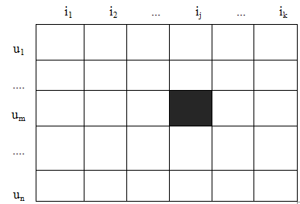

Hình 1: Ma trận U x I

Trong đó u,u’ đại diện cho người dùng – i.i’ đại diện cho các sản phẩm.

Kí hiệu rui để chỉ mức độ thích của người dùng u cho một sản phẩm i nào đó, chẳng hạn giá trị này nằm trong khoảng từ 1(không thích) đến 5(rất thích) đối với dữ liệu bán hàng. rˆui là một hàm dùng để dự đoán đánh giá của người dùng u cho sản phẩm i.

Theo mô hình láng giềng, việc dự đoán đánh giá của một người dùng trên một mục tin (item) được dựa trên các đánh giá của những người dùng “lân cận” trên mục tin đó. Vì vậy, một độ đo tương tự (similarity) giữa những người dùng cần được định nghĩa trước khi một tập những người dùng láng giềng gần nhất được chọn ra.

Hệ tư vấn dựa trên lọc cộng tác (hệ lọc cộng tác) sẽ dự đoán hàm tiện ích của những sản phẩm cho những người dùng cụ thể dựa trên trọng số ban đầu của sản phẩm được cung cấp bởi người dùng khác. Giống như trước, hàm tiện ích rˆui của sản phẩm i cho người dùng u được đánh giá dựa trên những hàm tiện ích rˆ (uj, i) được gán bởi sản phẩm i và người dùng uj Є U, đây là những người mà có cùng sở thích và thị hiếu giống u. Chẳng hạn, trong ứng dụng về tư vấn sách, để tư vấn những sách mới cho người dùng u, hệ tư vấn lọc cộng tác sẽ tìm những người tương tự với người dùng u; nghĩa là những người dùng khác nhau nhưng có cùng thị hiếu về sách (trọng số về các sách giống nhau là như nhau). Sau đó, chỉ những quyển sách có độ quan tâm nhất sẽ được tư vấn cho người dùng.

Mở rộng của vấn đề này là tìm tập N sản phẩm mà rất có thể người dùng sẽ quan tâm – công việc chính trong các hệ tư vấn hiện nay. Giả sử rằng chúng ta có một hệ thống dự đoán các đánh giá của người dùng lên các sản phẩm mới, và dựa vào đó ta có thể lấy ra N sản phẩm được dự đoán có trọng số cao nhất. Cuối cùng, hai vấn đề quan trọng nhất đó là làm thế nào để tìm được tập K người dùng tương tự với người dùng u nhất dựa trên thị hiếu về sản phẩm hay làm thế nào để tìm ra tập K sản phẩm tương tự với sản phẩm i nhất để có thể đưa ra các dự đoán trọng số đánh giá của người dùng và sản phẩm tương ứng.

### Thuật toán về mô hình láng giềng trong lọc cộng tác

Phương pháp lọc cộng tác có đặc trưng cơ bản là nó thường sử dụng toàn bộ dữ liệu đã có để dự đoán đánh giá của một người dùng nào đó về sản phẩm mới. Nhờ lợi thế là nó có khả năng đưa trực tiếp dữ liệu mới vào bảng dữ liệu, do đó nó đạt được khá nhiều thành công khi được áp dụng vào các ứng dụng thực tế. Cũng do đó mà các kỹ thuật này thường đưa ra các dự đoán chính xác hơn trong các hệ trực tuyến – nơi mà ở đó luôn có dữ liệu mới được cập nhật

Thông thường, có hai cách tiếp cận của lọc cộng tác theo mô hình K láng giềng: hệ dựa trên người dùng (User_KNN) – tức dự đoán dựa trên sự tương tự giữa các người dùng và hệ dựa trên sản phẩm (Item_KNN) – dự đoán dựa trên sự tương tự giữa các sản phẩm. Hệ dựa trên người dùng (User_KNN) xác định sự tương tự giữa hai người dùng thông qua việc so sánh các đánh giá của họ trên cùng sản phẩm, sau đó dự đoán đánh giá sản phẩm i bởi người dùng u, hay chính là đánh giá trung bình của những người dùng tương tự với người dùng u. Độ tương tự giữa người dùng u và người dùng u' có thể được tính theo Pearson (L. Herlocker *et al.,* 1999) vì phân tính thực nghiệm cho thấy rằng đối với hệ dựa trên người dùng thì tính độ tương tự theo Pearson sẽ tốt hơn so với một vài cách khác như độ tương tự theo cấp bậc của Spearman (*Spearman*’s *rank correlation*) hay độ tương tự theo bình phương trung bình (*mean squared difference*). Công thức tính độ tương tự theo Pearson như sau :

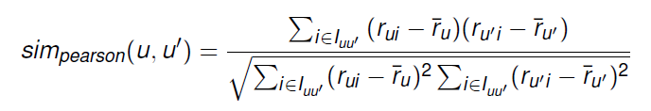 (CT1)

Ở đây:

*Iuu'* là một tập các item được đánh giá bởi u và u'

là giá trị đánh giá trung bình trên tất cả các item của người dùng u.

là giá trị đánh giá trung bình trên tất cả các item của người dùng u' .

Đưa ra được những dự đoán hoặc lời gợi ý là một bước quan trọng trong hệ tư vấn lọc cộng tác. Sau khi tính toán độ tương tự giữa các người dùng hay giữa các sản phẩm, chúng ta có thể dự đoán đánh giá của người dùng u trên sản phẩm i theo công thức (P. Resnick *et al.,* 1994) như sau:

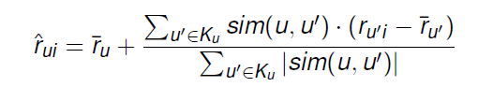 (CT2)

Ở đây:

rˆui chính là dự đoán cho người dùng u trên sản phẩm i

*Sim(u,u')* độ tương tự giữa người dùng u và u'. *Ku* là số người dùng có độ lận cận gần người dùng u.

Giải thuật lọc cộng tác dựa trên người dùng lân cận gần nhất (USER_KNN) sử dụng độ tương tự Person bằng ngôn ngữ giả để dự đoán độ thích cho người dùng u trên sản phẩm i như sau:

**procedure** USERKNN-CF ( *,r,Dtrain*)

**for** *u*=1 to*N***do**

Tính Sim_uu' *,* sử dụng công thức (CT 1)

**end for**

**Sort** Sim_uu' // sắp xếp giảm dần độ tương tự

**For** *k*=1to*K***do**

*Ku*←*k*//Các ngườI dùng k gần nhất của u

**end for**

**for** *i*=1to*M***do**

Tính , sử dụng công thức (CT 2)

**end for**

end procedure

Ở đây:

: đánh giá trung bình của người dùng u trên tất cả các item

r: đánh giá của người dùng trên tập huấn luyện

K: người dùng k gần nhất

N, M: người dùng thứ n và thứ m

*Dtrain:* tập dữ liệu huấn luyện

### Ưu và nhược điểm của lọc cộng tác.

* **Ưu điểm**

Xét một cách tổng quát thì hệ này không yêu cầu quá nặng vào việc tính toán và do đó có thể đưa ra những tư vấn có độ chính xác cao và nhanh chóng cho một số lượng lớn người dùng. Bởi vì hệ này không yêu cầu mô tả nội dung một cách tường minh mà chỉ dựa vào sự đánh giá của người dùng để ước lượng xem có bao nhiêu người dùng đồng ý và không đồng ý. Đó cũng chính là lý do tại sao mà hệ này có thể đưa ra những gợi ý bất ngờ cho người dùng.

* **Khuyết điểm**

Có một số nhược điểm trong lọc cộng tác nhưng chúng tôi đưa ra và khắc phục 2 nhược điểm cơ bản sau:

* Vấn đề về người dùng mới.
* Vấn đề về item mới.
* **Cách khắc phục**

Để khắc phục vấn đề trên, chúng ta sẽ kết hợp cả lọc cộng tác (collaborative filtering) và lọc dựa trên một số thuộc tính của người dùng cung cấp để dự đoán sở thích của khách hàng mới. Cụ thể thông qua việc đăng ký thông tin tài khoản của khách hàng, chúng ta sẽ thu thập thêm một số thông tin của người dùng mới bằng cách tạo một biểm mẫu (form) cho người dùng nhập một số thông tin cần thiết như: tính cách, nghề nghiệp, thu nhập hoặc một số thông tin về sở thích… Việc ghi nhận lại các thông tin này của người dùng sẽ giúp hệ thống tư vấn tốt hơn cho người dùng mới này. Đối với sản phẩm mới nhập vào, chúng được hiển thị đầu tiên trên trang web và có biểu tượng “New” để nhận biết đây là sản phẩm mới của hệ thống. Ngoài ra khi hiển thị chi tiết mỗi sản phẩm, trang web có một không gian để hiển thị các sản phẩm tương tự với sản phẩm mà người dùng đang xem dựa vào một số thuộc tính tương tự. Vì vậy, những sản phẩm mới cũng có thể được gợi ý cho người dùng.

### Kiểm chứng thực nghiệm

* **Dữ liệu thực nghiệm**

Với nghiên cứu này, chúng ta sử dụng tập dữ liệu MovieLens 100K (đây là dữ liệu chuẩn dùng để đánh giá giải thuật lọc cộng tác, dữ liệu này được tập hợp từ các đánh giá của người dùng tại website http://movielens.umn.edu) với khoảng 800 người dùng, 9000 bộ phim và có trên 100.000 đánh giá. Chúng ta chia tập dữ liệu ra làm 2 phần, lấy ngẫu nhiên 2/3 tập dữ liệu làm dữ liệu đầu vào và 1/3 dùng để test. Trong 2/3 tập dữ liệu đầu vào này, chúng tôi lại chia tiếp 70% tập này làm tập dữ liệu để tìm tham số K. Từ dữ liệu đầu vào hệ thống dự đoán rui và so sánh dữ liệu với tập test để đo độ lệch của hệ thống. Sau khi tìm được tham số K, chúng tôi lại kiểm tra trên 1/3 tập dữ liệu ban đầu

* **Độ đo**

Chúng ta sử dụng Root Mean Squared Error (RMSE) để đánh giá hiệu quả của thuật toán, RMSE được xác định bằng công thức:

(CT 3)

Dtest : tập kiểm tra

rui : dự đoán của người dùng u trên item i trên tập kiểm tra

rˆui : dự đoán của người dùng u trên item i theo công thức (CT 2).

## Công nghệ Java Web Application

### Tổng quan về Java web application

### Servlet

### JSP

### JDBC

## Các tiện ích

### Gửi tin nhắn tự động sử dụng AT-commands

### Gửi email tự động sử dụng SMTP

### Nhận thông báo theo thời gian thực

# CHƯƠNG 2. PHÂN TÍCH THIẾT KẾ HỆ THỐNG

## 2.1. Đặt vấn đề // không cần hoặc là 1 số phân tích ban đầu về hệ thống

cần có phân tích sơ bộ hệ thống

chưa phân tích chức năng hệ thống ( cần có sơ đồ phân tích chức năng hệ thống)

### 2.1.1. Hiện trạng hệ thống

Cửa hàng máy tính HC chuyên cung cấp các loại Camera an ninh như: Camera giám sát sử dụng đầu ghi, camera IP không dây, camera hành trình cho ô tô xe máy … . Cung cấp máy tính laptop của các hãng như Dell, Asus, HP, Lenovo, Acer, Apple …, Cung cấp linh kiện cho máy để bàn, linh kiện, phụ kiện cho laptop.

Với 10 năm hoạt động, phục vụ khách hàng, Máy tính HC luôn là điểm đến tin tưởng của giới công nghệ. Cửa hàng luôn cập nhật thông tin, mặt hàng mới nhất trên thế giới cũng như ở Việt Nam.

Tiêu chí hoạt động của cửa hàng là làm sao mặt hàng đến tay người tiêu dùng giá rẻ nhất thị trường nhưng chất lượng phải đảm bảo. Việc giữ uy tín với khách hàng là phương châm hoạt động, phát triển thương hiệu.

Hiện tại cưa hàng chỉ phục vụ cho khách hàng đến mua hàng trực tiếp tại cửa hàng nhưng do sự mở rộng về quy mô bán hàng, Chủ cửa hàng có ý định phục vụ cho khách hàng ở xa, không có điều kiện mua trực tiếp.

**Để xây dưng cửa hàng bán hàng kỹ thuật số cần giải quyết nhiều vấn đề:**

Chọn vị trí cửa hàng: Vị trị cửa hàng là một trong những yếu tố quan trọng để quyết định thành công hay thất bại của người chủ cửa hàng. Do vậy cần chọn vị địa điểm thuận lợi cho việc thu hồi vốn đầu tư và sinh lợi nhuận. Địa điểm chọn là nơi có nhiều người qua lại, tập chung nhiều khách hàng mục tiêu.

Hiện tại địa điểm cửa hàng là Đối diện trường ĐHCN cho nên đảm bảo yếu tố địa điểm thuận lợi, tuy nhiên mặt bằng tại cửa hàng không lớn do đó cần có một nhà kho ở cách đó không xa.

Bố trí cửa hàng: Chọn vị trí đã quan trọng nhưng bố trí cửa hàng làm sao cho bắt mắt, thu hút sự chú ý của khách hàng cũng là việc quan trọng không kém. Cần xây dựng cửa hàng làm sao cho phù hợp với quy mô của cửa hàng, trang trí làm sao thể hiện được đặc điểm đặc biệt, thương hiệu của cửa hàng.

Sắp xếp mặt hàng: Dựa vào không gian của cửa hàng, sắp xếp các mặt hàng một cách tối ưu nhất nhưng vẫn đảm bảo được việc quan sát, thêm vào hay lấy ra.

Các đầu tư về vốn: Giải bài toán về việc chi tiêu cho các hoạt động ban đầu như thuê địa điểm, các vận dụng về trang trí cửa hàng, thuê nhân viên bán hàng, mua mới sản phẩm … cũng là công việc đòi hỏi người chủ cửa hàng cân nhắc, chi tiêu cho hợp lý.

Đàu tư về thời gian và công sức: Ngoài việc đàu tư về vốn thì người chủ cửa hàng cần đầu tư về thời gian để xây dựng, vận hành cửa hàng, cập nhật thông tin cho các dòng sản phẩm mới…

Khoảng cách địa lý: Cửa hàng có ưu điểm là cung cấp cho khách hàng cái nhìn khách quan về sản phẩm, dễ dàng nhận biết, cảm nhận, thậm chí là trải nghiệm sản phẩm. Tuy nhiên đối với khách hàng ở xa thi khó tiếp cận. Nếu có thể thì khách hàng mất nhiều thời gian, chi phí đi lại đến cửa hàng giao dịch.

Dịch vụ: Khách hàng đôi khi muốn đóng góp ý kiến nhưng không muốn ra mặt trực tiếp để trao đổi sẽ gặp khó khăn vì cửa hàng không có hòm thư góp ý, chưa có dịch vụ chăm sóc khách hàng cụ thể.

Quản lý, thông kê: Đối tượng quản lý của cửa hàng là thông tin về người dùng, nhà cung cấp, nhân viên, sản phẩm, đơn đặt hàng … chủ yếu trên giấy tờ, bất tiện cho việc sửa đổi, bổ xung, thậm chí có thể bị sai lệch.

Những vấn đề trên là nguyên nhân cản trở đến hoạt động kinh doanh của cửa hàng.

### Giải pháp khắc phục.

Nhận thấy điều trên chúng em nghĩ đến đề tài ***“Xây dựng hệ thống tư vấn và bán hàng Kỹ thuật số”*** nhằm hỗ trợ, bổ xung cho việc bán hàng giúp cho việc bán hàng trở nên hiệu quả hơn cụ thể:

* Tăng cường hoạt động quản lý dựa trên hệ thống thông tin quản lý tin học.
* Hỗ trợ nhân viên, chủ của hàng thực hiện các nghiệp vụ.
* Tiết kiệm chi phí thuê địa điểm, quảng bá đến người dùng.
* Tăng lợi nhuận cửa hàng.

## Phân tích hệ thống

### 2.2.1. Đặc tả hệ thống

Hệ thống ***“Xây dựng hệ thống tư vấn và bán hàng Kỹ thuật số”*** cho phép khách hàng bất kỳ có thể tìm kiếm và xem các sản phẩm hàng kỹ thuật số của các hãng, thương hiệu trên thị trường. Hệ thống sẽ hiển thị danh sách các sản phẩm được ưa thích nhất và các sản phẩm bán chạy nhất.

Hệ thống có chức năng cho khách hàng chấm điểm, đánh giá sản phẩm và có thể đặt hàng thông qua hệ thống này. Đặc biệt hệ thống sẽ gợi ý các sản phẩm cho khách hàng trong quá trình chọn sản phẩm sử dụng kỹ thuật lọc cộng tác và hiển thị các sản phẩm tương tự với sản phẩm mà khách hàng đang xem cũng như các thuộc tính khác của sản phẩm. Đây là giải thuật có độ tin cậy cao vì đã được kiểm nghiệm qua nhiều công trình nghiên cứu nên việc gợi ý sử dụng kỹ thuật lọc cộng tác có thể sẽ tốt hơn các gợi ý thông thường như gợi ý sản phẩm bổ trợ sản phẩm vừa mua, gợi ý sản phẩm tương tự sản phẩm mà khách hàng thích, gợi ý sản phẩm theo giá chênh lệch với sản phẩm mà khách hàng đang xem …

Khách hàng muốn thực hiện các chức năng trên không nhất thiết phải là thành viên của hệ thống. Hệ thống sẽ tự nhận dạng các người sử dụng không đăng nhập và lưu lại thông tin của người sử dụng ý kèm với các đánh giá của họ về sản phẩm để lần sau nếu họ quay lại thì hệ thống đã có dữ liệu của lần truy nhập trước nhằm tư vấn tốt hơn.

Nếu khách hàng đăng nhập vào hệ thống. Hệ thống sẽ dựa vào thông tin về tính cách, sở thích của khách hàng để tư vấn những sản phẩm theo thông tin vừa thu thập.

Ngoài ra hệ thống còn cung cấp các công cụ quản trị như quản trị khách hàng, quản trị thông tin về thương hiệu và sản phẩm, quản trị đơn hàng, quản trị bán hàng, thống kê doanh số bán hàng, công cụ cho người quản trị có thể xuất thông tin đánh giá của người dùng trên sản phẩm để huấn luyện lại mô hình của giải thuật và chức năng kiểm tra hiệu quả hệ thống gợi ý sản phẩm.

* **Kỳ vọng ở hệ thống mới**

Để việc bán hàng trực tuyến đạt được hiệu quả như mong đợi thì hệ thống cần phải đạt được những yêu cầu sau

**Về phía người dùng:**

* Có chức năng tư vấn thông minh sản phẩm cho người sử dụng dựa vào mục đích của người sử dụng.
* Hiển thị danh mục sản phẩm đồng thời gợi ý các sản phẩm liên quan, đi kèm.
* Giao diện bắt mắt, dễ sử dụng
* Chức năng tìm kiếm mạnh mẽ, chính xác.
* Hệ thống đặt hàng, thanh toán điện tử (Đăng nhập)
* Hệ thống chat Online với nhân viên bán hàng.
* Tạo tài khoản trên hệ thống, có thể đăng nhập thông qua mạng xã hội.

**Về phía người quản trị:**

* Hệ thống cho phép thêm sửa xóa danh mục sản phẩm cũng như sản phẩm.
* Lập bảng biểu, báo cáo thống kê
* Lưu lại toàn bộ thông tin của người dùng làm cơ sở căn cứ để chăm sóc khách hàng.
* Hệ thống nhập xuất kho, lập hóa đơn, xuất hóa đơn

**Về phía hệ thống**

* Phát triển được hệ thống nhắn tin tự động cho khách hàng khi họ xác nhận đăt hàng, hoặc những ngày lễ tết, chăm sóc khách hàng bằng những ưu đãi, khuyến mãi như tự động gửi lời chúc sinh nhật đến khách hàng kèm mã giảm giá.
* Phát triển hệ thống quản lý hàng hóa trên các trang thương mại điện tử như lazada, vatgia …

**Về giao diện**

* Giao diện sử dụng màu sắc êm dịu, hài hoà, không quá sặc sỡ khiến người dùng khó chịu.
* Giao diện thống nhất ở tất cả các trang
* Giao diện được trình bày đơn giản, dễ dàng quản lý khiến người dùng cảm thấy dễ sử dụng ngay sau lần sử dụng đầu tiên.

**Về dữ liệu**

* Dữ liệu được lưu trữ bằng hệ quản trị CSDL MySQL.
* Hệ thống các trường trong CSDL được thiết kế khoa học, hợp lý, đảm bảo tốc độ thực thi nhanh.
* CSDL được backup để đề phòng trường hợp hệ thống bị lỗi, dễ dàng restore.

**Về bảo mật.**

* Hệ thống phân quyền cho người dùng, từ đó có thể quản lý các tác vụ mà mỗi tài khoản được sử dụng.
* Hệ thống sử dụng các chuỗi bắt lỗi nhập vào, tránh các tình trạng sai sót dữ liệu, hư hỏng hệ thống.

### Sơ đồ tư duy hệ thống

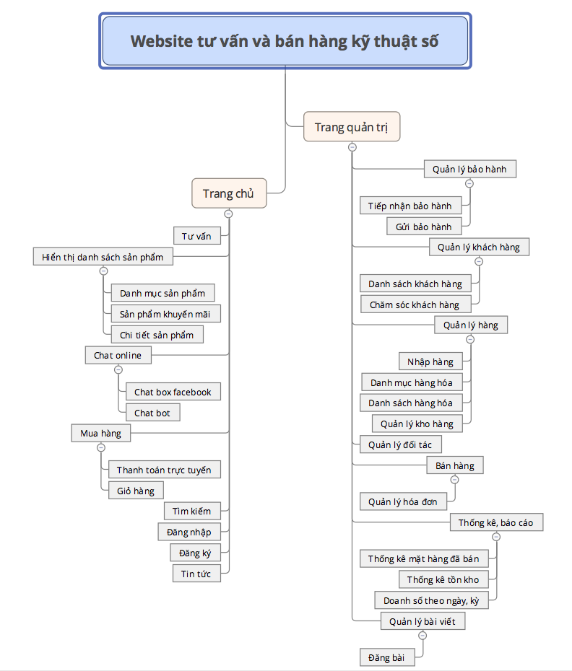

Hình 2 :Sơ đồ tư duy hệ thống

### 2.2.3. Biểu đồ Usecase tổng quát

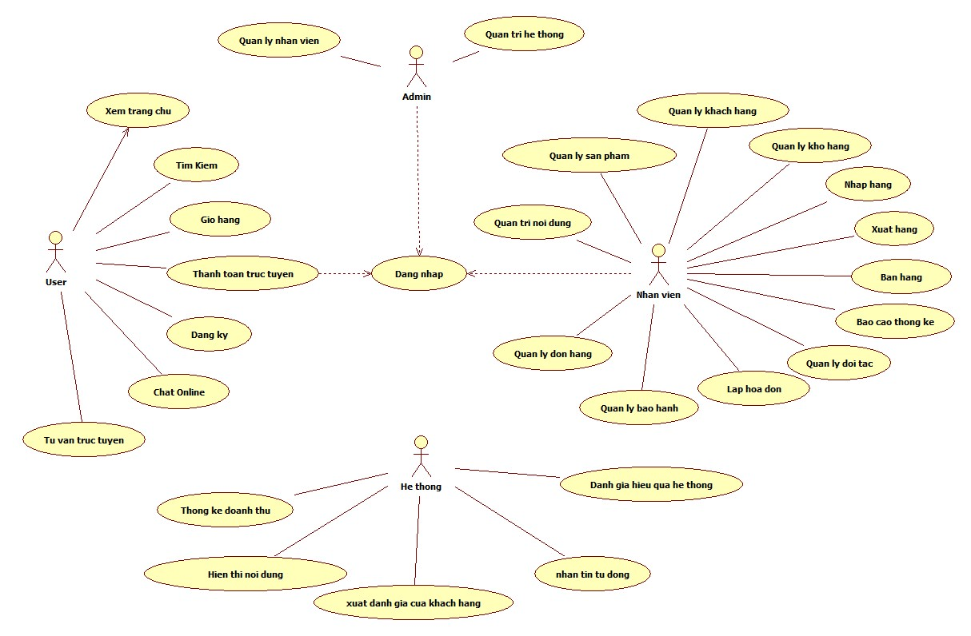

Hình 3: Usecase tổng quát

**Đặc tả tác nhân**

|  |  |  |
| --- | --- | --- |
| STT | Tên tác nhân | Ca sử dụng |
| 1 | Người sử dụng | Xem trang chủ, tìm kiếm, giỏ hàng, thanh toán trực tuyến, đăng ký, chat online, tư vấn trực tuyến. |
| 2 | Nhân viên | Đăng nhập, quản trị nội dung, quản lý sản phẩm, quản lý khách hàng, quản lý kho hàng, nhập hàng, xuất hàng, bán hàng, báo cáo thống kê, quản lý đối tác, lập hóa đơn, quản lý bảo hành, quản lý đơn hàng. |
| 3 | Hệ thống | Thống kê doanh thu, hiển thị nội dung, xuất đánh giá của khách hàng, nhắn tin tự động, đánh giá hiệu quả hệ thống. |
| 4 | Admin | Quản lý nhân viên, quản trị hệ thống, đăng nhập. |

### 2.2.4. Đặc tả ca sử dụng

#### Tài liệu đặc tả ca sử dụng đăng nhập.

|  |  |
| --- | --- |
| **Tên ca sử dụng:**Đăng nhập  **Mục đích**:Người dùng và quản trị viên đăng nhập vào web  **Tóm lược:**Người dùng và quản trị viên sử dụng chức năng đăng nhập để thực hiện tác vụ của mình  **Đối tác:**  **Ngày lập:**07/11/2016  **Phiên bản:** 1.0 **Chịu trách nhiệm**: Nguyễn Hùng Cường. | |
| Tên Actor: User | Hành động hệ thống |
| 1: Chọn Đăng nhập. |  |
|  | 2: Hiển thị giao diện đăng nhập. yêu cầu người dùng điền username và password. |
| 3: Chọn đăng nhập |  |
|  | 4: Hệ thống kiểm tra có tồn tại tài khoản hay không, tồn tại thì tiến hành đăng nhập hệ thống, không tồn tại thì thông báo lỗi |
| 5. User thực hiện công việc. |  |
|  | 6. Kết thúc. |
| **Kịch bản chính:**   * UC bắt đầu khi người dùng chọn chức năng đăng nhập. * Hệ thống yêu cầu người dùng nhập thông tin tài khoản và mật khẩu. * Người dùng nhập thông tin tài khoản và mật khẩu rồi chọn đăng nhập: A1: Đăng nhập lỗi. * Hệ thống chuyển sang màn hình giao diện trang chủ và hiển thị chức năng quản lý tài khoản.   Luồng phụ:  A1: Đăng nhập lỗi:  - Hệ thống yêu cầu người dùng nhập lại thông tin tài khoản và mất khẩu.  - Người dùng nhập lại thông tin tài khoản và mật khẩu hoặc kết thúc ca sử dụng.  Điều kiện trước:Người dùng truy cập vào trang web.  Điều kiện sau: Đăng nhập vào hệ thống. | |

#### Tài liệu đặc tả ca sử dụng Xem trang chủ

|  |  |
| --- | --- |
| Tên ca sử dụng:xem trang chủ  Mục đích: Hiển thị nội dung trang chủ.  Tóm lược:Hiển thị nội dung trang chủ.  Đối tác:  Ngày lập: 07/06/2016  Phiên bản: 1.0 Chịu trách nhiệm:Hoàng Tuấn Hiệp. | |
| Tên Actor: Người sử dụng | Hành động hệ thống |
| 1: Truy cập địa chỉ website |  |
|  | 2: Lấy dữ liệu từ cơ sở dữ liệu  Hiển thị lên trang chủ. |
| Kết thúc |  |
| Các trường hợp khác:  + Thoát : Người dùng có thể thoát ra ở bất cứ thời điểm nào của ca sử dụng, người sử dụng có thể lưu lại thông tin trước khi thoát.  Điều kiện trước:Không.  Điều kiện sau: Không. | |

#### Tài liệu đặc tả ca sử dụng Tìm kiếm

|  |  |
| --- | --- |
| Tên ca sử dụng:Tìm kiếm  Mục đích:Tìm kiếm sản phẩm trên trang chủ.  Tóm lược:Người sử dụng sử dụng chức năng tìm kiếm để tìm kiếm sản phẩm trên trang chủ.  Đối tác:  Ngày lập: 07/10/2016  Phiên bản: 1.0 Chịu trách nhiệm:Hoàng Tuấn Hiệp. | |
| Tên Actor: User | Hành động hệ thống |
| 1: Gõ từ khóa vào ô tìm kiếm  Chọn tiêu chí tìm kiếm và nhấn tìm kiếm. |  |
|  | 2: Tìm kiếm đối tượng dựa vào tiêu chí tìm kiếm trong cơ sở dữ liệu.  Hiển thị kết quả tìm kiếm. |
| 3: Chọn kết quả tìm kiếm. |  |
|  | 4: Hiển thị nội dung đối tượng được tìm kiếm. |
| Kết thúc | |
| Các trường hợp khác:  + Thoát : Người dùng có thể thoát ra ở bất cứ thời điểm nào của ca sử dụng, người sử dụng có thể lưu lại thông tin trước khi thoát.  Điều kiện trước:Không.  Điều kiện sau: Không. | |

#### Tài liệu đặc tả ca sử dụng Quản lý tài khoản.

|  |  |
| --- | --- |
| Tên ca sử dụng:Quản lý tài khoản.  Mục đích:Người dùng quản lý tài khoản.  Tóm lược:Người dùng sử dụng chức năng quản lý tài khoản để thay đổi, cập nhật thông tin cá nhân, thông tin tài khoản.  Đối tác:Quản trị viên  Ngày lập: 07/10/2016  Phiên bản: 1.0 Chịu trách nhiệm: Nguyễn Hùng Cường. | |
| Tên Actor: User | Hành động hệ thống |
| 1: Đăng nhập hệ thống |  |
|  | 2: Hiển thị chức năng quản lý tài khoản. |
| 3: Chọn quản lý tài khoản. |  |
|  | 4: Hệ thống hiển thị trang chức năng quản lý tài khoản. |
| 5.Người dùng chọn mục cần thay đổi.  Chọn lưu |  |
|  | 6. Kiểm tra thông tin hợp lệ. Nếu thông tin hợp lệ thì lưu vào cơ sở dữ liệu.  Thông báo kết quả cho người dùng. |
| Kết thúc | |
| Các trường hợp khác:  + Thoát : Người dùng có thể thoát ra ở bất cứ thời điểm nào của ca sử dụng, người sử dụng có thể lưu lại thông tin trước khi thoát.  + Người dùng không thể thay đổi tên đăng nhập, email đăng ký.  Điều kiện trước:Đăng nhập hệ thống.  Điều kiện sau: Thông báo sau thay đổi thông tin tài khoản. | |

#### Tài liệu đặc tả ca sử dụng Quản lý user.

|  |  |
| --- | --- |
| Tên ca sử dụng:Quản lý user  Mục đích:Giúp quản trị viên quản lý thông tin của người dùng.  Tóm lược: Quản trị viên chọn chức năng quản lý thông tin người dùng để xem danh sách người dùng.  Ngày lập: 07/06/2016  Phiên bản: 1.0 Chịu trách nhiệm: Nguyễn Hùng Cường. | |
| Tên Actor: Quản trị viên (Admin) | Hành động hệ thống |
| 1: Đăng nhập hệ thống |  |
|  | 2: Hiển thị giao diện quản trị. |
| 3: Chọn chức năng quản lý user |  |
|  | 4: Hiển thị danh sách User |
| 5: Chọn hành động cho mỗi user. |  |
|  | 6: Cảnh báo, yêu cầu xác nhận hành động. |
| 7. Xác nhận hành động |  |
|  | 8. Cập nhật dữ liệu, thông báo kết quả. |
| Kết thúc | |
| Các trường hợp khác:   * Tiền điều kiện: Ca sử dụng được thực hiện khi quản trị viên kích chọn danh mục quản lý user trên thanh menu. * Kịch bản chính:   + UC bắt đầu khi nhân viên chọn chức năng quản lý người dùng.   + Hệ thống hiển thị danh sách khách hàng và thông tin tóm tắt từng người dùng, quản trị viên có thể chọn từng user để xem thông tin chi tiết. | |

#### Tài liệu đặc tả ca sử dụng báo cáo thống kê.

|  |  |
| --- | --- |
| Tên ca sử dụng:Báo cáo thống kê.  Mục đích:Giúp quản trị viên nắm được các số liệu thống kê.  Tóm lược: Quản trị viên chọn chức năng thống kê. Chọn tiêu chí thống kê.  Ngày lập: 07/10/2016  Phiên bản: 1.0 Chịu trách nhiệm: Nguyễn Hùng Cường. | |
| Tên Actor: Nhân viên / Admin | Hành động hệ thống |
| 1: Đăng nhập hệ thống |  |
|  | 2: Hiển thị giao diện quản trị. |
| 3: Chọn chức năng thống kê |  |
|  | 4: Hiển thị danh sách thống kê |
| 5: Chọn tiêu chí thống kê |  |
|  | 6: Hiển thị danh sách thống kê theo tiêu chí. |
| Kết thúc | |
| Các trường hợp khác:   * Tiền điều kiện: Ca sử dụng được thực hiện khi quản trị viên kích chọn chức năng Thống kê trên thanh menu. * Người sử dụng đăng nhập vào hệ thống. | |

### 2.2.5. Giải thuật xử lý chính trong hệ thống

**a. Giải thuật đăng ký thành viên**

Nhập thông tin đăng ký

Kiểm tra thông tin

Báo lỗi

Lưu thông tin vào cơ sở dữ liệu

Sai

Đúng

Hình 4: Giải thuật đăng ký thành viên

Ý nghĩa:

* Để sử dụng chức năng thanh toán trực tuyến và để cho hệ thống tư vấn tốt hơn thì người dùng phải là thành viên của hệ thống.
* Khách hàng nhập các thông tin được cung cấp trong biểu mẫu.
* Hệ thống sẽ kiểm tra thông tin mà khách hàng nhập. Đặc biệt là khách hàng không được nhập trùng với tên đăng nhập đã có. Nếu khách hàng nhập trùng tên đăng nhập, hệ thống sẽ báo lỗi.
* Sau khi khách hàng đã đăng ký, khách hàng có thể đăng nhập vào hệ thống để thực hiện các chức năng được liệt kê.

**b. Giải thuật khách hàng đánh giá sản phẩm**

Nhập thông tin đánh giá

Kiểm tra thông tin

Báo lỗi

Lưu thông tin vào cơ sở dữ liệu

Sai

Đúng

Hiển thị thông tin đánh giá

Hình 5: Giải thuật khách hàng đánh giá sản phẩm

Ý nghĩa:

* Thu thập thông tin đánh giá sản phẩm của khách hàng.
* Hệ thống sẽ kiểm tra thông tin vừa nhập của khách hàng, số ký tự nhập.
* Nếu thoả mãn, hệ thống sẽ lưu thông tin đánh giá vào cơ sở dữ liệu. Ngược lại, khách hàng phải nhập lại thông tin.
* Hiển thị đánh giá của khách hàng.

**c. Giải thuật khách hàng chấm điểm sản phẩm**

Chọn ngôi sao để chấm điểm

Khách hàng đã chấm điểm trên SP ?

Tính toán điểm TB cho sản phẩm

Cập nhật điểm trong CSDL

Lưu điểm vào CSDL

Tính điểm TB của khách hàng

Tính độ tương tự của khách hàng

Hiển thị lại điểm trung bình của sản phẩm

Hình 6: Khách hàng chấm điểm sản phẩm

Ý nghĩa:

* Để chấm điểm cho sản phẩm khách hàng chọn ngôi sao để chấm điểm cho sản phẩm (điểm tăng dần tính từ trái sang phải với giá trị từ 1 đến 5).
* Hệ thống sẽ kiểm tra xem khách hàng này đã chấm điểm cho sản phẩm này chưa. Nếu chưa, hệ thống sẽ lưu điểm mà khách hàng vừa chấm vào CSDL. Ngược lại hệ thống sẽ cập nhật điểm mới mà khách hàng vừa chấm cho sản phẩm.
* Hệ thống tính toán điểm trung bình cho sản phẩm đó.
* Hệ thống tính điểm trung bình của khách hàng đã chấm điểm.
* Hệ thống tính độ tương tự của khách hàng theo Person
* Hiển thị điểm trung bình của sản phẩm

**d. Giải thuật gợi ý sản phẩm cho khách hàng.**

KH có độ tương tự với KH khác ?

Có sản phẩm để dự đoán

KH có cung cấp thông tin phụ

Dự đoán độ thích của khách hàng trên các sản phẩm theo giải thuật lọc cộng tác

Dự đoán độ thích của khách hàng dựa vào thuộc tính của khách hàng và thuộc tính SP

Hiển thị SP gợi ý

Hiển thị SP bán chạy nhất và các sản phẩm được ưa thích nhất

Có

Có

Có

Không

Không

Không

Hình 7: Gợi ý sản phẩm cho khách hàng

Ý nghĩa:

* Giải thuật này dùng để hiển thị những sản phẩm gợi ý cho khách hàng.
* Hệ thống sẽ kiểm tra xem khách hàng có độ tương tự với bất kỳ khách hàng nào khác không. Nếu có độ tương tự với khách hàng khác, hệ thống lại kiểm tra tiếp có sản phẩm được khách hàng có độ tương tự với khách hàng đang xét đánh giá không. Nếu có, hệ thống sẽ dự đoán độ thích của khách hàng trên các sản phẩm theo giải thuật lọc cộng tác. Ngược lại, dự đoán độ thích của khách hàng trên các sản phẩm dựa vào các thuộc tính mà khách hàng đã cung cấp. Nếu không có độ tương tự với khách hàng khác, hệ thống kiểm tra có thông tin mà khách hàng cung cấp lúc đăng ký hay không. Nếu có, dự đoán độ thích của khách hàng trên các sản phẩm dựa vào các thuộc tính đó. Ngược lại sẽ hiển thị các sản phẩm bán chạy nhất cho khách hàng.

### 2.2.6. Biểu đồ lớp lĩnh vực

Hình 8: Biểu đồ lớp lĩnh vực

### 2.2.7. Biểu đồ trình tự

#### UC xem trang chủ

Hình 9: Biểu đồ trình tự UC xem trang chủ

#### UC Quản lý User

* + - Hiển thị danh sách người dùng

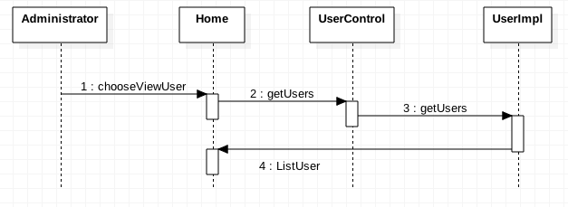

Hình 10: Biểu đồ trình tự UC Quản lý User

#### UC Thống kê báo cáo

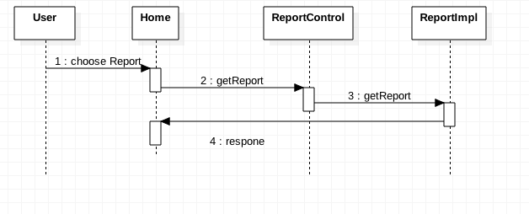

Hình 11: Biểu đồ trình tự UC Thống kê báo cáo.

#### UC tìm kiếm

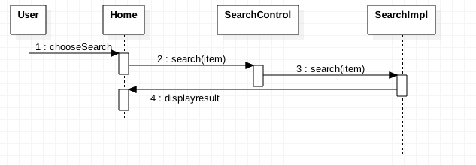

Hình 12: Biểu đồ trình tự UC Tìm kiếm

### 2.2.5. Thiết kế cơ sở dữ liệu.

Hình 13: Biểu đồ thực thể hệ thống

* **Bảng Provider (Nhà cung cấp)**

|  |  |  |  |  |
| --- | --- | --- | --- | --- |
| **Tên trường** | **Kiểu dữ liệu** | **Khóa** | **Giá trị** | **Ý nghĩa** |
| **provider_id** | int(11) AI PK | PK |  | Mã nhà cung cấp |
| provider_prefix | varchar(5) |  |  |  |
| provider_name | varchar(50) |  |  | Tên nhà cung cấp |
| provider_address | varchar(100) |  |  | Địa chỉ NCC |
| provider_note | varchar(300) |  |  | Ghi chú |
| provider_phone | varchar(45) |  |  | Số điện thoại NCC |
| provider_homephone | varchar(45) |  |  | Số điện thoại bàn NCC |
| provider_taxcode | varchar(45) |  |  | Mã số thuế |

* **Bảng Customer (Khách hàng)**

|  |  |  |  |  |
| --- | --- | --- | --- | --- |
| **Tên trường** | **Kiểu dữ liệu** | **Khóa** | **Giá trị** | **Ý nghĩa** |
| **customer_id** | int(11) AI PK | PK |  |  |
| customer_prefix | varchar(5) |  |  |  |
| customer_name | varchar(100) |  |  |  |
| customer_address | varchar(200) |  |  |  |
| customer_phone | varchar(50) |  |  |  |
| customer_email | varchar(100) |  |  |  |
| customer_user_id | int(11) |  |  |  |
| customer_last_messaged | varchar(45) |  |  |  |
| customer_gender | bit(1) |  |  |  |
| customer_birthdate | varchar(45) |  |  |  |

* **Bảng Bill (hóa đơn)**

|  |  |  |  |  |
| --- | --- | --- | --- | --- |
| **Tên trường** | **Kiểu dữ liệu** | **Khóa** | **Giá trị** | **Ý nghĩa** |
| **bill_id** | int(1) AI | PK |  |  |
| bill_prefix | varchar(5) |  |  |  |
| bill_customer_id | int(11) |  |  |  |
| bill_date_created | varchar(45) |  |  |  |
| bill_payments | varchar(45) |  |  |  |
| bill_advance_payment | decimal(20,0) |  |  |  |
| bill_owe | decimal(20,0) |  |  |  |
| bill_discount | int(11) |  |  |  |
| bill_TypeUnitPrice | int(11) |  |  |  |
| bill_note | varchar(300) |  |  |  |
| bill_Total_Amount | decimal(20,0) |  |  |  |

* **Bảng Bill_detail (chi tiết hóa đơn)**

|  |  |  |  |  |
| --- | --- | --- | --- | --- |
| **Tên trường** | **Kiểu dữ liệu** | **Khóa** | **Giá trị** | **Ý nghĩa** |
| **bill_detail_id** | int(11) AI | PK |  |  |
| bill_id | int(11) |  |  |  |
| bill_detail_product_id | int(11) |  |  |  |
| bill_detail_quantity | int(11) |  |  |  |
| bill_detail_TypeUnitPrice | int(11) |  |  |  |
| bill_detail_discount | int(11) |  |  |  |
| bill_detail_price | decimal(20,0) |  |  |  |

* **Bảng Category (loại sản phẩm)**

|  |  |  |  |  |
| --- | --- | --- | --- | --- |
| **Tên trường** | **Kiểu dữ liệu** | **Khóa** | **Giá trị** | **Ý nghĩa** |
| **category_id** | int(11) AI | PK |  |  |
| category_prefix | varchar(5) |  |  |  |
| category_name | varchar(45) |  |  |  |
| category_group_id | int(11) |  |  |  |
| category_note | varchar(100) |  |  |  |
| category_created_date | varchar(45) |  |  |  |
| category_author_created_id | int(11) |  |  |  |
| category_last_modified | varchar(45) |  |  |  |
| category_manager_id | int(11) |  |  |  |
| category_is_enable | bit(1) |  |  |  |
| category_isdelete | bit(1) |  |  |  |
| category_image | varchar(300) |  |  |  |

* **Bảng Category_group (nhóm loại sản phẩm)**

|  |  |  |  |  |
| --- | --- | --- | --- | --- |
| **Tên trường** | **Kiểu dữ liệu** | **Khóa** | **Giá trị** | **Ý nghĩa** |
| **category_group_id** | int(11) AI | PK |  |  |
| category_group_prefix | varchar(5) |  |  |  |
| category_group_name | varchar(50) |  |  |  |
| category_group_note | varchar(200) |  |  |  |
| category_group_created_date | varchar(45) |  |  |  |
| category_group_manager_id | int(11) |  |  |  |
| category_group_is_enable | bit(1) |  |  |  |
| category_group_image | varchar(100) |  |  |  |

* **Bảng import (phiếu nhập kho)**

|  |  |  |  |  |
| --- | --- | --- | --- | --- |
| **Tên trường** | **Kiểu dữ liệu** | **Khóa** | **Giá trị** | **Ý nghĩa** |
| **import_id** | int(11) AI | PK |  |  |
| import_prefix | varchar(5) |  |  |  |
| import_provider_id | int(11) |  |  |  |
| import_user_import_id | int(11) |  |  |  |
| import_date_imported | varchar(45) |  |  |  |
| import_payment | varchar(45) |  |  |  |
| import_advance_payment | decimal(15,0) |  |  |  |
| import_owe | decimal(15,0) |  |  |  |

* **Bảng import_detail (chi tiết phiếu nhập kho)**

|  |  |  |  |  |
| --- | --- | --- | --- | --- |
| **Tên trường** | **Kiểu dữ liệu** | **Khóa** | **Giá trị** | **Ý nghĩa** |
| **import_detail_id** | int(11) AI | PK |  |  |
| import_id | int(11) |  |  |  |
| import_detail_product_id | int(11) |  |  |  |
| import_detail_quantity | int(11) |  |  |  |
| import_detail_price | decimal(15,0) |  |  |  |

* **Bảng permission (bảng quyền truy cập)**

|  |  |  |  |  |
| --- | --- | --- | --- | --- |
| **Tên trường** | **Kiểu dữ liệu** | **Khóa** | **Giá trị** | **Ý nghĩa** |
| **permission_id** | tinyint(10) AI | PK |  |  |
| permission_name | varchar(45) |  |  |  |
| permission_description | varchar(100) |  |  |  |
| permission_date_created | varchar(45) |  |  |  |
| permission_is_enable | bit(1) |  |  |  |

* **Bảng product (bảng sản phẩm)**

|  |  |  |  |  |
| --- | --- | --- | --- | --- |
| **Tên trường** | **Kiểu dữ liệu** | **Khóa** | **Giá trị** | **Ý nghĩa** |
| **product_id** | int(11) AI | PK |  |  |
| product_prefix | varchar(5) |  |  |  |
| product_name | varchar(50) |  |  |  |
| product_status | bit(1) |  |  |  |
| product_category_id | int(11) |  |  |  |
| product_quantity | int(11) |  |  |  |
| product_origin_price | decimal(20,0) |  |  |  |
| product_price2 | decimal(20,0) |  |  |  |
| product_price3 | decimal(20,0) |  |  |  |
| product_price_discount | tinyint(10) |  |  |  |
| product_imported_date | varchar(45) |  |  |  |
| product_last_modified | varchar(45) |  |  |  |
| product_specification | text |  |  |  |
| product_note | varchar(100) |  |  |  |
| product_warranty_time | int(11) |  |  |  |
| product_provider_id | int(11) |  |  |  |

* **Bảng product (bảng sản phẩm)**

|  |  |  |  |  |
| --- | --- | --- | --- | --- |
| **Tên trường** | **Kiểu dữ liệu** | **Khóa** | **Giá trị** | **Ý nghĩa** |
| **provider_id** | int(11) AI | PK |  |  |
| provider_prefix | varchar(5) |  |  |  |
| provider_name | varchar(50) |  |  |  |
| provider_address | varchar(100) |  |  |  |
| provider_note | varchar(300) |  |  |  |
| provider_phone | varchar(45) |  |  |  |
| provider_homephone | varchar(45) |  |  |  |
| provider_taxcode | varchar(45) |  |  |  |

* **Bảng User (bảng người sử dụng)**

|  |  |  |  |  |
| --- | --- | --- | --- | --- |
| **Tên trường** | **Kiểu dữ liệu** | **Khóa** | **Giá trị** | **Ý nghĩa** |
| **user_id** | int(11) AI | PK |  |  |
| user_prefix | varchar(5) |  |  |  |
| user_name | varchar(100) |  |  |  |
| user_last_messaged | varchar(45) |  |  |  |
| user_phonenumber | varchar(45) |  |  |  |
| user_username | varchar(100) |  |  |  |
| user_password | varchar(100) |  |  |  |
| user_address | varchar(200) |  |  |  |
| user_email | varchar(100) |  |  |  |
| user_birthdate | varchar(45) |  |  |  |
| user_Lastlogined | varchar(45) |  |  |  |
| user_isLogined | bit(1) |  |  |  |
| user_gender | bit(1) |  |  |  |
| user_note | varchar(200) |  |  |  |
| user_permission_id | tinyint(10) |  |  |  |

## 2.3. Nguyên mẫu giao diện

* 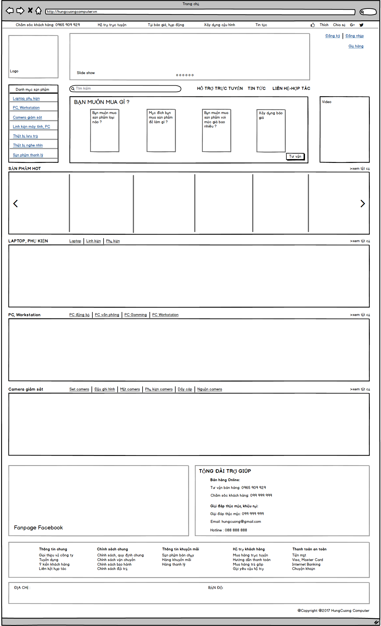**Trang chủ**

Hình 14: Nguyên mẫu giao diện trang chủ

* **Đăng nhập**

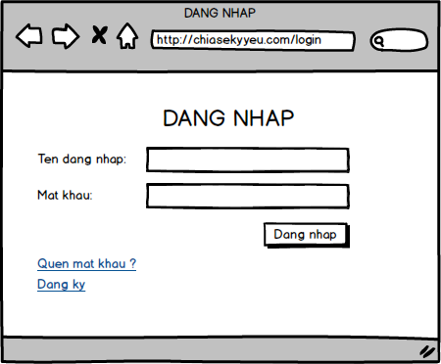

Hình 15: Nguyên mẫu giao diện đăng nhập

# CHƯƠNG 3. THIẾT KẾ CHƯƠNG TRÌNH

Kiến trúc hệ thống

Kiến trúc module

Kiến trúc chương trình

Giải thuật

## 3.1. Cách đưa đề tài vào hệ thống //

### 3.1.1.Đưa đề tài vào hệ thống Liferay Portal.

### 3.1.2 Xây dựng kiến trúc project

### 3.1.3. Thiết kế bảo mật

## 3.2. Hệ thống “Website tư vấn và bán hàng kỹ thuật số”.

### 3.2.1. Kiến trúc chương trình.

* **Kiến trúc xây dựng module**

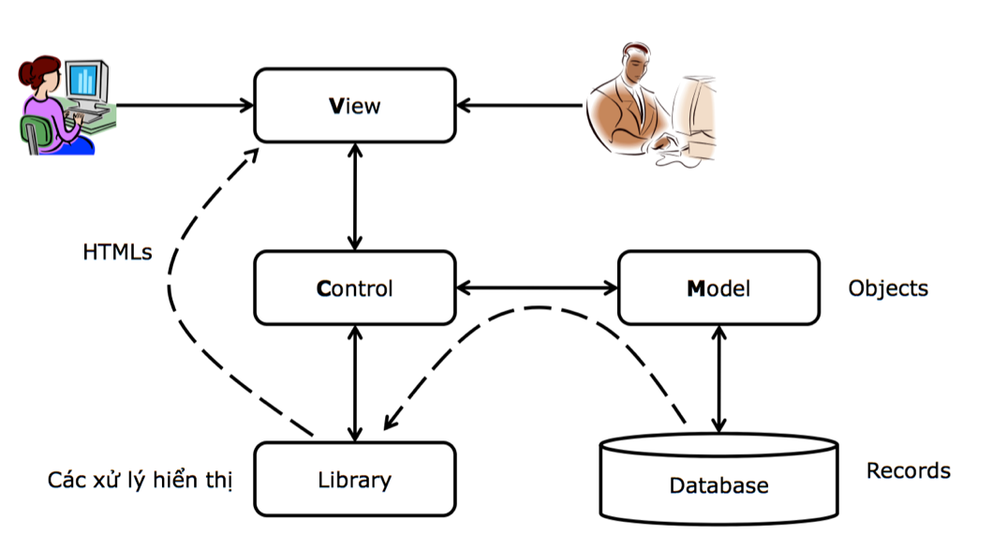

Hình 16: Kiến trúc xây dựng Module MVC

Kiến trúc được xây dựng trên mô hình MVC chuẩn.

Tầng Database: chứa các thực thể của hệ thống.

Tầng Model: chứa các phương thức truy suất trực tiếp vào tầng Database.

Tầng Control: Sử dụng tầng Model và Library để thiết lập các phương thức điều khiển cho hệ thống.

Tầng Library: Chứa các phương thức xử lý để hiển thị trên View.

Tầng View: Giao diện hiển thị với người dùng.

* **Thứ tự thiết kế module**

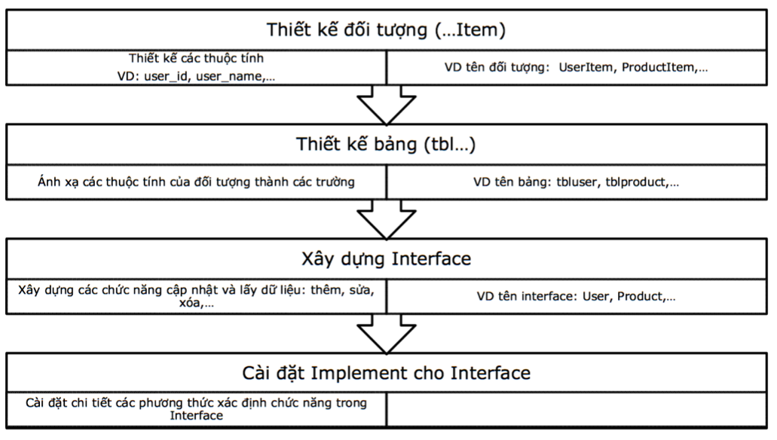

Hình 17: Thứ tự thiết kế module

# CHƯƠNG 4. CÀI ĐẶT HỆ THỐNG VÀ ĐÁNH GIÁ

## 4.1. Vận hành

### 4.1.1 Website tư vấn và bán hàng Kỹ thuật số - Frontend.

**Sau khi đăng nhập thành công. Hệ thống sẽ chuyển đến trang Quản trị Album ở Backend.**

### 4.1.2. Website tư vấn và bán hàng Kỹ thuật số - Backend.

## 4.2. Tổng kết đánh giá

### 4.2.1. Những điểm website đã làm được:

* Người sử dụng có thể:
* Người quản trị có thể:

### 4.2.2. Những điểm website chưa làm được:

### 4.3.3. Hướng phát triển của website

## 4.3. Kết luận

# CHƯƠNG 5. PHỤ LỤC // không cần là chương

## 5.1. Cài đặt

## 5.2.Cấu hình server

# CHƯƠNG 6. TÀI LIỆU THAM KHẢO // bỏ chương

1. **Tài liệu tham khảo về Lọc cộng tác:**
2. **Tài liệu tham khảo về công nghệ Java Web Application:**